【遊遍中國】季節限定～昆明大理無量山賞櫻+騰沖銀杏村八天（一動車、一段機）
【航空公司】搭乘【長榮航空&國泰航空+東方航空】
（以下航班時間&接駁時刻等，僅提供參考，實際請以出發日航班為主）
程別 | 起飛地 | 抵達地 | 航空公司 | 航班編號 | 出發時間 | 抵達時間
第一天 | 桃園TPE | 香港HKG | 長榮航空 | BR869 | 12:40 | 14:25
第一天 | 桃園TPE | 香港HKG | 國泰航空 | CX461 | 12:00 | 14:05
第一天 | 香港HKG | 昆明KMG | 東方航空 | MU734 | 17:05 | 20:05
第七天 | 芒市LUM | 昆明KMG | 東方航空 | MU5974 | 09:50 | 10:55
第八天 | 昆明KMG | 香港HKG | 東方航空 | MU733 | 14:05 | 16:05
第八天 | 香港HKG | 桃園TPE | 長榮航空 | BR872 | 19:40 | 21:30
第八天 | 香港HKG | 桃園TPE | 國泰航空 | CX402 | 18:15 | 20:05
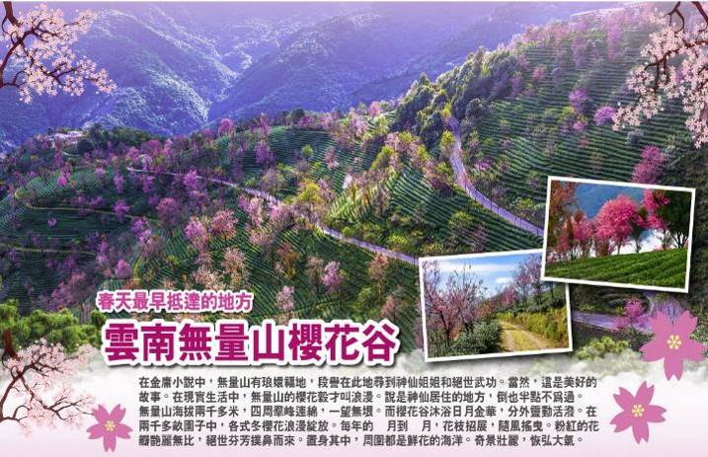
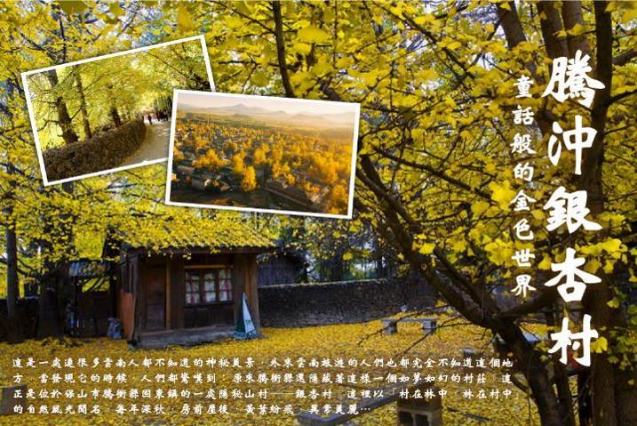
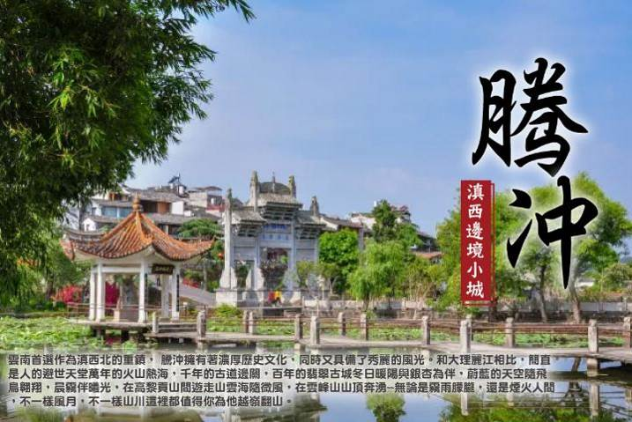
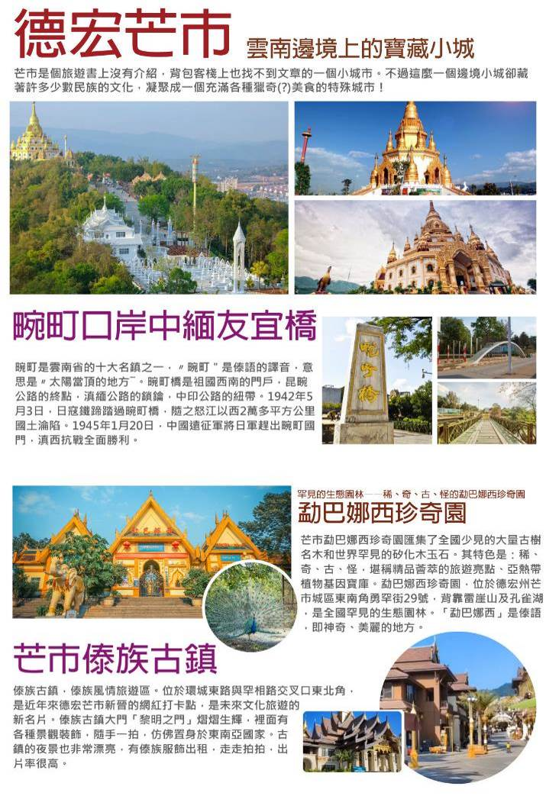
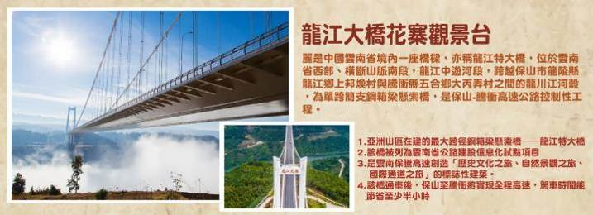
銷售特色
無購物、含雙秀：印象麗江秀+雲南印象秀
好禮相送：每人每天一瓶礦泉水。安排3排椅大巴車。
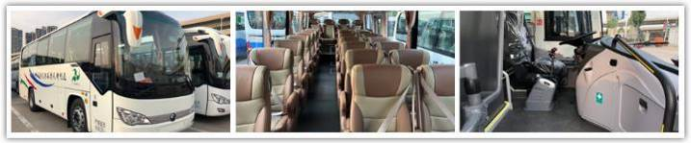
※因各地風俗民情不同，導遊會在車上販售土特產，敬請各位貴賓參考選購
貼心安排：搭乘動車行李不上車,包含兩趟當地用車,原搭乘車子提前拉行李到下個目的地!
美食安排
早餐酒店內、午、晚餐-8菜一湯+（2瓶啤酒+1瓶可樂）及當地特殊風味餐。【全程餐標RMB 60-80】。
住宿安排：（註：入住房間型態依當天飯店所提供之型態為主；圖片為僅供參考。）
昆明官渡豪生Life酒店（昆明火車站店）
昆明官渡豪生Life酒店位於雲南省昆明市官渡區，地處繁華的日新路旁，周邊美食琳琅滿目，交通四通八達。酒店驅車35分鐘即可抵達昆明長水國際機場。酒店周邊環繞著諸如雙橋夜市、水木花野生菌市場、官渡古鎮、彌勒寺等著名旅遊景點，且與市中心CBD地區咫尺相鄰，這一優越的地理位置使得酒店成為商務出差、遊覽觀光、休閒娛樂及度假的理想之選。
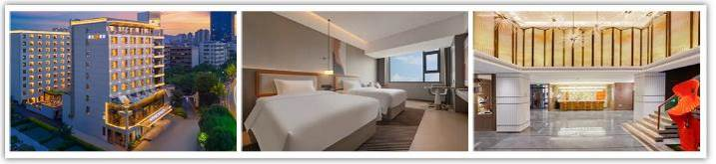
大理洱海公園浩楓溫德姆酒店
酒店位於“風花雪月”之地大理市，南臨大理高鐵站，北靠洱海公園，周邊生活商圈便利，繁華，地理位置優越，交通發達。
酒店集客房、餐飲、多功能會議室於一體，擁有各類客房，秉承發現不平凡的旅途體驗的品牌理念，致力於打造安靜舒適的客房，為您帶來一夜好夢！
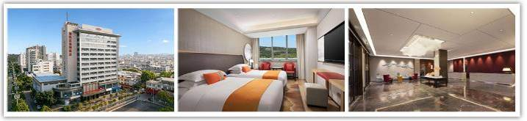
騰沖映象溫泉酒店
騰沖映象溫泉大酒店坐落于美麗的雲南省級歷史文化名城--騰沖，酒店位於騰沖新城中心城區核心位置，毗鄰文星樓文化步行街，和順古鎮、火山熱海、北海濕地、銀杏村等著名旅遊景區均在30分鐘車程內，距騰沖機場20分鐘車程。優越的地理位置配以完善的酒店設施，是商務住客和旅遊度假者的理想之選。
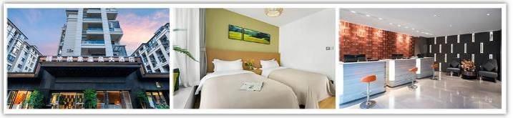
瑞麗尚景國際大酒店
酒店位於城市的未來核心地段，鬧中取靜，是一家融合現代設計與傳統文化的高檔酒店。我們致力於為每一位賓客提供無與倫比的舒適體驗，讓您在繁忙的旅程中找到一處寧靜的港灣。
酒店擁有各類豪華客房，包括套房、行政房以及特色主題房，每一間都經過精心設計，充滿獨特的藝術氣息。房間內配備了先進的設備，以及舒適的床品和衛浴設施，讓您盡享賓至如歸的溫馨。
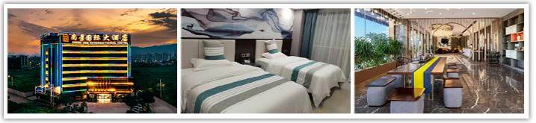
芒市維也納國際酒店
酒店位於金孔雀大街187號，近小金塔、燒烤城。周邊配套設施完善。交通便利。酒店有提供自助早餐、免費接機服務需要提前一天預約（09:00-00:00）、配備有無線網路、空調、電梯、24小時熱水、自助洗衣房、免費健身房，客房裝修精美並全屋智慧化，可語音控制燈光，空調、電視、窗簾、聽音樂等。大廳內配有機器人，休息室，是商務和客人旅行不錯的選擇。
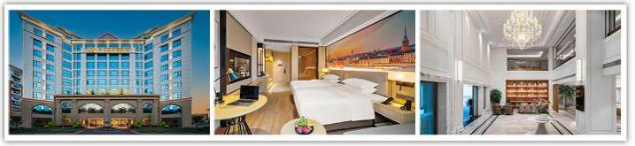
購物站
全程NO SHOPPING，不進購物站，讓您玩的開心無壓力。為了不讓您枉為此行，當地專業的導遊們會精心與貼心於車上準備當地特殊的點心與零食（如紅棗、葡萄乾，薰衣草精油、馬油等土特產），您可自由選擇購買。

建議自費：足底按摩+全身2小時RMB 200 ~自費保證不強迫。

每日詳細行程
第一天 桃園香港昆明
今天集合於國際機場，由專人為您辦理登機手續，隨即搭乘豪華客機，轉機飛往一個景色優美的城市，雲南省省會－昆明，又稱春城。春城昆明是一座有著花一樣浪漫情懷的城市。“天氣常如二三月，花開不斷四時春”，那裡天總是藍的，傍晚的雲是五彩的，城內滿眼是綠草鮮花，當然還有清新的空氣和燦爛的陽光。抵達驅車前往石林景區。晚餐後，接往酒店休息。
※註：餐食內容及住宿安排、行程上下順序，會依航班時間而有所略動，屆時將以出團手冊準。
早餐：貴賓自理 午餐：機上簡餐 晚餐：機上簡餐
住宿：準★★★★★昆明官渡豪生Life酒店（昆明火車站店）或同級
第二天 昆明（動車++HSR）巍山站（約1.5H）無量山賞櫻花、巍山（巍山古城）（約 2.5H）大理
無量山櫻花谷：無量山櫻花谷位於南澗彝族自治縣。每當冬櫻開放，繁櫻絢麗，大片櫻花林加上晨霧，構成了一幅迷人仙境。漫步其間，層層的梯田仿佛美妙的五線譜。
巍山古城：這里至今居住著巍山原住民，他們世代生活在此，給古城帶來濃厚的生活煙火氣。古城以「拱辰樓」為中心，標準的井字結構布局，南北主軸線兩側的建築完整保存了明清時代的式樣和風格。
限定季節：櫻花谷冬櫻花期每年約 11 月 25 日至 12 月 10 日左右。
大理南澗縣．無量山茶園．櫻花谷。無量山是大理、普洱和臨滄交界處的一座山，無量山仍是 一個產茶區，在其中的一個茶園裡，茶廠老闆別出心裁地栽種了一批冬櫻花，每年約 12 月初中旬左右是開花 期，花期只有 2～3 週。每年 12 月初中旬，中國大部分地區都天寒地凍，而美麗的雲南大理無量山卻春意盎然， 冬櫻花競相怒放，早上漫步雲霧繚繞的茶園，碧波蕩漾的翠綠映襯著如霞似火的粉色櫻花，彷彿置身於油畫中， 美麗的櫻花谷成為攝影愛好者的天堂。
巍山古城：巍山古城地處雲南西部哀牢山麓，紅河源頭的巍山，是一座具有濃郁地方歷史文化特色的城市，是中國歷史文化名城，同時也是南詔國的發祥地。始建於元代的古城，在明代改為磚城，如今風貌依然。巍山還是雲南推行土司制度時間最長的地區之一，其悠久的歷史孕育了眾多寺觀廟宇，與多姿的自然景觀遙相呼應，相得益彰。
PS:貼心安排（當天旅客托運行李先上巴士車，讓大巴車拉行李到巍山站。今天旅遊另外安排旅遊大巴車）貴賓帶隨身行李搭動車到巍山站。
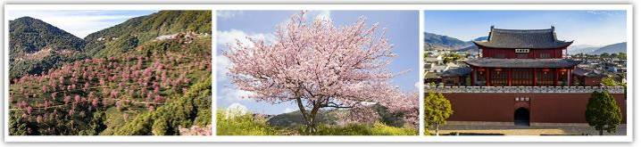
早餐：酒店內享用 午餐：中式合菜料理RMB60 晚餐：南澗跳菜風味料理RMB80
住宿：準★★★★★大理浩峰溫德姆酒店 或同級
第三天 大理（約3H）保山潞江咖啡莊園+品嘗咖啡一杯（約2H）騰沖【龍江大橋觀景台、和順僑鄉+電瓶車】
“西南絲綢之路”的重要驛站－保山。
潞江壩是一個充滿魅力的旅遊目的地，擁有豐富的自然景觀和歷史文化。以下是潞江壩必打卡的地方：
潞江壩服務區‌：這是雲南目前占地面積最大的服務區，也是保龍高速公路上建設規模最大、服務專案最齊全、配套設施最完善的現代化花園式生態服務區。服務區內設有雲南公路館，展示了雲南交通歷史變遷、發展成就及滇西抗戰文化，是瞭解雲南歷史與文化的好去處。‌
比頓咖啡莊園‌：位於潞江壩的咖啡莊園，是一個集種植園、餐廳和民宿於一體的休閒度假好去處。遊客可以在這裡品嘗美味的咖啡，瞭解咖啡的種植、採摘和製作過程，同時還可以欣賞美麗的長廊和步道，晚上可以選擇住在莊園的民宿裡，享受寧靜舒適的鄉村夜晚。
龍江特大橋跨越龍江河谷，是雲南首座特大跨徑鋼懸索 橋，跨徑世界第一，海拔高度亞洲第一，風景壯美，氣勢震撼，遠遠瞭望，宛如兩條昂首雲天、騰雲駕霧的巨 龍，飛越陡崖峭壁，穿行在白雲飄飄的雲霧中，是雲南最美公路橋，被稱為“雲中的橋”。在觀景區飽覽亞洲 第一大橋的巍峨雄姿和龍川江兩岸的秀美風光。
古西南絲綢之路的要衝、著名的僑鄉、文化之邦－ 騰沖。
【和順僑鄉（電瓶車）】位於騰沖城西3公里，古名陽溫暾村。和順的名稱源於“雲湧吉祥，風吹和順”的詩句，寄託了當地人民對美好生活的嚮往。全鄉有1300多戶，60O0多人。以華僑出國歷史長、僑屬多，而成為中國著名的僑鄉，華僑分佈在緬甸、印度、泰國、印尼、新加坡、日本、加拿大、美國等十多個國家。
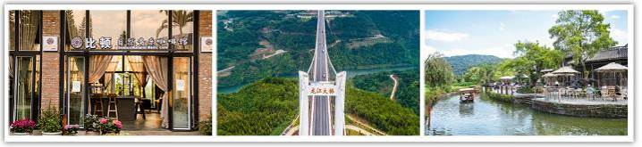
早餐：酒店內享用 午餐：咖啡宴合菜料理RMB60 晚餐：和順人家風味料理RMB80
住宿：準★★★★★騰沖映象溫泉酒店 或同級
第四天 騰沖【銀杏村+電瓶車（賞銀杏）、北海濕地（含電瓶車+遊船）、疊水河瀑布】
【銀杏村】因為有著3000多棵古銀杏樹而得名。10月份以來，江東村家家戶戶房前屋後銀杏葉飄舞，滿地金黃。每到深秋，黃葉紛飛，異常美麗，珍貴的百年銀杏樹讓這個小村莊顯得古樸和深邃。您可以盡情地在天堂裡撒歡，讓靈魂在金黃之間自由飄逸，為那一樹樹燦若黃金的奇特景觀嘆服！依託大自然的造化，銀杏樹在這個極邊的山區裡，枝繁葉茂，一代代的生存下來。據不完全統計，這個僅有八百多戶農家的小村，卻擁有三千多株古銀杏樹，廣泛分布在村裡居民的房前屋後。村中有3棵粗壯的銀杏樹，具有四百年以上的樹齡。其中一棵需要3個人才能合抱，而另外的則需要6個人手拉手才能合抱，樹齡達到600年以上，被譽為「銀杏之母」。
***因近年天氣多變，無法精準預測，如因下雨、強風或氣溫等天候因素造成銀杏早開或凋謝，依然會依照原訂行程前往，懇請見諒。***
【北海濕地】由青海和北海兩個毗鄰的天然湖泊組成，是雲南省內唯一的國家級保護濕地，也是西南唯一的高原火山燕塞湖沼澤濕地，距今大約有60萬年了。整個濕地被青山環擁，水面面積相當大，在波光粼粼水面上，常年覆蓋著大片的苔草，苔草勾連交錯形成巨大的草排，宛如一個個”陸地”，最厚的地方有兩米，完全能容納人的站立、行走，實屬全國罕見。徐霞客曾經描寫濕地的神奇：海子大可千畝，中皆蕪草青青，下如草浮結而成者，亦有溪流間流貫其間不能起。由於北海濕地的特殊環境，孕育了多種珍貴鳥禽和奇花異草，現在，無論是什麼季節來到北海濕地，都會有不同的感受，春季，有大片紫色的鳶尾花；夏季，有白色的睡蓮；秋天，是紅色的金鳳花和紫色的水葫蘆；冬天，則是水鳥的樂園，這樣美妙的場景，的確是旅遊、攝影的絕佳之地。
【疊水河瀑布】大盈江從北向南貫穿騰沖，在流經騰沖縣城時，遇到巨大的斷層崖，水流從46米高的崖頭跌下深潭，響聲雷動，水花四濺，河水仿佛被疊為二折，故稱疊水河瀑布。瀑布之上，有三座山峰聳立，山峰之間有一座石橋橫跨江上，名為太極橋，工藝奇特，旁邊有座石亭，匾刻“觀瀑”二字，故名觀瀑亭。從亭上看過去，橋下激流奔湧，如銀河倒瀉，在陽光下常現出七色彩虹，蔚為奇觀。當地人士多用“龍洞垂簾”、來描述瀑布的壯觀景象。
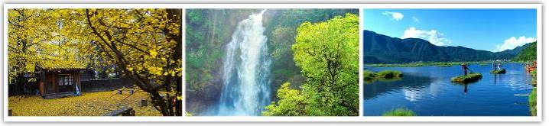
早餐：酒店內享用 午餐：銀杏土雞合菜料理RMB60 晚餐：土鍋鍋子風味料理RMB80
住宿：準★★★★★騰沖映象溫泉酒店 或同級
第五天 騰沖【熱海景區+電瓶車】（約2.5H）瑞麗【姊告國門、畹町口岸中緬友宜橋、中緬商業街】
【熱海景區】俗稱熱海，是中國國家5A級景區。景區內氣泉、溫泉群共有80餘處，其中10個溫泉群的水溫達90℃以上，到處都可以看到熱泉在呼呼噴湧，景區內霧氣氤氳。熱海溫泉水質軟、溫度高、礦化度高，景區裡最吸引人的是“熱海大滾鍋”，這是一個直徑接近6米的圓形溫泉池，水溫約96度，斷不可貿然入水，看看就好。池邊有當地人售賣用大滾鍋煮出來的雞蛋、玉米、馬鈴薯等等，可以嘗嘗。沿著景區內的環形步道慢慢前行，沿途會看到超多熱氣噴湧的泉眼，懷胎井、眼鏡泉、珍珠泉、鼓鳴泉、獅子頭、蛤蟆嘴……無不形態各異，泉如其名。請特別留意：泉水熱度很高，切記不要隨便觸碰，以免燙傷。
【姐告+國門】位於雲南省西部， 德宏傣族景頗族自治州南部，南與緬甸為鄰，西、北隔瑞麗江與瑞麗縣相望，東北與潞西縣接壤，是一個具有熱帶、亞熱帶風貌和民族特色的邊境口岸城市。 全市面積95平方公里，國境線全長28.64公里，亦有邊境"袖珍城市"之稱。 畹町市與緬甸九穀山水相依，雞犬之聲相聞，為西南陸路通往緬甸和東南亞國家的主要通道，故又有"西南國門"之喻。
【中國最神奇的邊陲風情，中緬邊界「一橋兩國」】位於雲南省西部的瑞麗，是中國西南最大的內陸口岸，其東連芒市，北接隴川，西北、西南、東南三面與緬甸山水相連，村寨相望，毗鄰緬甸國家級口岸城市木姐。瑞麗是中國唯一按照「境內關外」模式實行特殊管理的邊境貿易區，也是中國國際陸港城市之一。
【中緬一條街】“中緬友誼街”僅千多米長，便建造有六個街心花園，道路兩旁，高聳入雲的華燈林立。街市裡琳琅滿目的各類物品，最能吸引遊客。店鋪主人們分別來自緬甸、印度、巴基斯坦、孟加拉及東南亞其他國家和我國各民族同胞。“中緬友誼街”堪稱“國際商貿一條街”！在這條街市裡展銷的商品有：珠寶玉器、翡翠瑪瑙，各國高級化妝用品、柚木雕飾製品、鹿角、牛頭飾品，各類首飾、服裝，以及山珍野菜、孟加拉灣盛產的生猛海鮮，不同季節出產的熱帶地區水果等等。
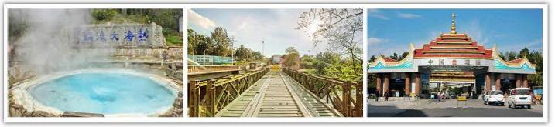
早餐：酒店內享用 午餐：茶膳合菜料理RMB60 晚餐：瑞麗猛卯宴風味RMB80
住宿：準★★★★★瑞麗尚景酒店 或同級
第六天 瑞麗【一寨兩國】（約1.5H）芒市【民族廣場、勐煥銀塔、芒市傣族古鎮】
【一寨兩國】景點距離瑞麗市區約10餘公里，位於有名的中緬邊境71號界碑旁，是典型的“一個寨子兩個國家”地理奇觀。國境線將一個傣族村寨一分為二，中方一側的稱為銀井，緬方一側的稱為秀。
【猛巴娜西珍奇園】匯集了全中國少見的大量古樹名木和世界罕見的矽化木玉石。其特色是稀、奇、古、怪，堪稱精品薈萃的亞熱帶植物基因寶庫，同時也是全中國罕見的生態園林。“猛巴娜西”有神奇、美麗、富饒的意思，德宏猛巴娜西珍奇圓擁有四項全中國之最：古樹名木數量之多，年代之古為全國之最；奇石、樹化石，尤其是世界上罕見的樹化玉，規格之大、精品之多為全國之最；大型根雕造型之美、形狀之奇、品位之高為全國之最；大樹移植數量之多，成活率之高，為全國之最。信步珍奇圓，罕見的千年桂花、千年黃揚、千年紫薇、億年矽化木玉石處處可及，圓內春有花、夏有蔭、秋有果、冬有綠，恍如一個美妙神奇的世界，令人嘆為觀止。
【芒市大銀塔】，聖潔莊嚴。位於芒市仙池路。2013年建設完工，塔高66米，直徑約46米為實心塔塔上，有80個小塔構成整，塔以純白為基調，象徵著親情、愛情、友情像白色一樣純潔，高貴典雅。
【芒市傣族古鎮】走進美麗孔雀之鄉 探索潑水節的傳說 深度體驗傣族文化
德宏傣族景頗族自治州首府芒市，是鑲嵌在孔雀之鄉的一顆璀璨明珠，由「茫施」演變而來，「茫」泛指部落，「施」為部落首領。芒市古為乘象國滇越地，西漢為不韋縣，明朝置茫施府，2010年更名為芒市，是大陸通往南亞、東南亞的重要門戶。傣族古鎮位於芒市東北方，是滇西知名旅遊景區，以及世界古傣文化體驗地。
傣族古鎮以傣族歷史文化為主題，依託山形水勢，打造一座集文化、休閒、旅遊、生態為一體的古傣文化旅遊景區。傣族視孔雀、大象為吉祥物，依水而居，愛潔淨、常沐浴，故有「水的民族」美稱。傣族歷史悠久，以豐富的民族文化與文學藝術著稱於世，留有50部題材廣泛的長篇敘事詩作，音樂、舞蹈、民歌等深具特色。
傣族古鎮總占地約1200畝，擁有民俗體驗街、大型餐飲街、星光夜市街等多條主題街區及文化館、藝演場所等。非遺文化商家包括傣族織錦、傣族陶藝、傣族竹編、傣家釀酒、象腳鼓、民族服飾、阿昌戶撒刀等，滿足遊客吃、住、行、遊、購、娛需求。每逢假日，還會舉辦民族歌舞展演、潑水狂歡活動。
【芒市廣場】富有民族特色。位於勐煥街道大街81號。是芒市人平時休閒遊玩和舉行大型活動的地方，廣場設計融合當地特色的民族元素，兩頭各設立了一個象徵性的大門，分別代表傣族和景頗族。廣場的標誌之一，是4根高聳的目瑙柱。中緬友誼館也設在廣場內，裡面陳列有中緬兩國交往的珍貴歷史文物和資料。
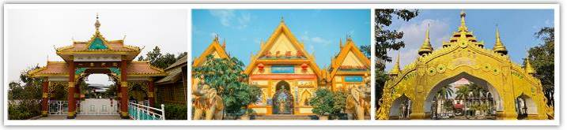
早餐：酒店內享用 午餐：中式合菜RMB60 晚餐：孔雀宴風味料理RMB80
住宿：準★★★★★芒市維也納國際酒店 或同級
第七天 芒市【勐焕大金塔】昆明【昆明老街-景星街、光華街、酒杯樓】
【勐煥大金塔】標誌性的建築，也是生活在這裡的傣族人民的聖地。位於芒市環城路與仙池路交叉口。整座塔高約76米，塔底基座直徑約50米。造型為八角，四門空心佛塔，下三層為空心大廳，第一層大殿面積約2000平方米，中心方柱東南西北塑有四座佛像，第二、三層的外平台建有16座造型別致的群塔，塔亭內有16尊漢白玉佛像，塔身主體為鍾型大塔。基座之上主心柱最高點帶有重達約2.3噸的大金頂，堪稱中國第一金佛塔。
【昆明老街】國內少有的以整個街區作為⼀個統⼀地名命名的街區項⽬。昆明老街的建築羣落中，較古老的有近900年歷史，這些建築承載着這座城市太多的記憶與故事，同時⼜承載了當代⼈太多的童年歡樂和當下的⽣活趣味。昆明老街光華，東起正義路，⻄⾄五⼀路，全⻑435米，是昆明城中僅存的具有昆明古樸風貌的老街。在今天的光華街上，可以吃到⼝味正宗的⼩鍋米線，可以淘到光怪陸離的雲南古玩，可以找到歷經百年的葯鋪。
PS:貼心安排（當天旅客拖運行李先上巴士車，讓大巴車拉行李回昆明。今天芒市旅遊另外安排旅遊大巴車）貴賓帶隨身行李搭動車回昆明。
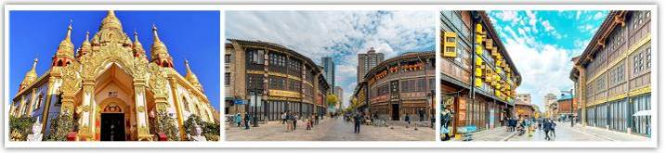
早餐：酒店內享用 午餐：中式合菜料理RMB60 晚餐：白族風味料理RMB80
住宿：準★★★★★ 昆明豪生LIFE酒店 或 希爾頓惠庭酒店 或同級
第八天 昆明【大觀樓】昆明機場香港桃園
【大觀樓】位於昆明市城西，南臨滇池，隔水與西山 遙望，湖光山色丹霞帆影，十分優美。許多文人墨客來此吟詩作畫，至今尚保存在大觀樓內，園中最令人矚的是懸於大觀樓上180字的長聯，是清朝乾隆年間寒士孫髯翁所作，有「古今第一長聯」之稱。
今⽇準備⾏囊前往機場搭機經由轉機城市返台，我們衷⼼期待下次能再與您相會。
早餐：酒店內享用 午餐：中式合菜RMB60或退餐費自理 晚餐：敬請自理
住宿：溫暖的家
※行程內容順序僅參考，依當地旅行社做最後確定，本公司保留調整之權利，以團體出發前說明資料為準。
【報價包含】
1.經濟艙團體機票來回。
2.全程餐食、景點、住宿飯店（兩人一室）、車資。
3.保險：300萬旅約責任險及20萬元意外醫療給付。（旅客未滿15歲或70歲以上，依法限制最高新台幣250萬旅行業責任險。）
4.機場稅、燃料稅雜支及代辦費。
【報價不包含】
1.新辦卡式電子臺胞證（費用請洽服務人員）。
2.導遊、領隊和司機之服務費，每人每日新台幣300元（小孩亦同）。請交於領隊，由領隊統籌付給當
地的導遊及司機。
3.個人之消費電話費、洗衣費、飲料費、房間服務費行李超重費及其他個別要求之費用。
4.個人旅行平安保險請自行投保。
5.貼心說明：給小費也是國際禮儀之一喔！足浴按摩小費人民幣10元；行李小費人民幣5-10元；床頭小費人民幣5-10元。
行程規定
- 貼心提醒: 旅客若於旅遊中因法定傳染病原因，所增加之住宿、餐食、交通費用由旅客自行負擔，建議旅客若有疑慮可自行洽詢保險公司購買旅遊平安保險。
- 正確行程內容、順序、班機時間、降落城市以及住宿飯店，請以行前旅遊手冊之行程表或說明會資料為準。
- 行程及餐食將會視情況（如季節、預約狀況、觀光地區休假及住宿飯店地點）調整。
- 如有行程不參加者，視為自動放棄，恕無法退費。
- 為顧及旅客人身安全與相關問題，在旅遊行程期間恕無法接受脫隊要求。
- 如有特殊餐食者，請於出發前至少三天（不含假日）告知承辦人員，以便提早為您安排。
- 國外旅遊因搭乘飛機之飛行航程、行程內容之安排及當地醫療狀況等因素，不同於國內旅遊，敬請旅客斟酌自己及同行親友之身心、健康狀況後，再行報名及付訂。
- 同團報名旅客可能因私人因素於行程出發之7日前取消參團，故本公司網上所載組團狀態、可售團位等即時資訊，並非代表最終參團人數之依據，敬請諒解。
- 旅遊期間，敬請旅客隨時注意自身安全並妥善保管財物，以免發生意外或個人財物損失等事宜。
- 凡舉任何優惠項目均屬限時限量，正確內容、價格及出發日期，以報名當下實際銷售狀況為主，本公司保留活動內容修改、解釋及終止之權利。
大陸線-預訂須知 :
- 1.本行程最低出團人數為15人以上（含），台灣地區將派遣合格領隊隨行服務。
- 2.如有特殊需求者，請務必於報名時主動告知業務人員，讓我們為您提供專業的建議及安排。最遲請在出發前7個工作日內臨時提出需求。
- ●凡年滿70歲以上或行動不便之貴賓，需有家人或友人同行，方始接受報名，不便之處，尚祈鑑諒。
- ●嬰幼兒同行：可能無法妥適兼顧，所以煩請貴賓於報名時，多方考量帶嬰幼兒同行可能產生的不便，以避免造成您的不悅與困擾。
- ●未滿18歲：未與透過法定代理人一同報名參加旅遊行程者：須將旅遊定型化契約書，提供給法定代理人簽名，報名始為有效。
- ●懷孕旅客：需主動告知懷孕週數及胎數，並隨身攜帶醫師開立註明預產期診斷證明文件，懷孕27週以上（各家航空公司規定週數略有不同，請依照參加的行程所搭乘航空公司之規定）
- 於3個工作天完成申請，備妥「適航申請書」、「診斷書」。航空公司不接受懷孕36週以上單胞胎及懷孕32週以上多胞胎孕婦搭機（各航空公司規定略有不同）。若因旅客隱瞞自身孕期或身心狀況，導致航空公司航程受影響因而產生之成本，航空公司將保留法律追訴權。
- ●役男：須向相關主管機關申請出境許可。（役男是指年滿十九歲當年一月一日起至屆滿三十六歲之年十二月三十一日止，尚未履行兵役義務之役齡男子。）
- ●現役軍人應向服役（勤）單位申請出境核准後，始得出國。
- ●旅客若具國家安全之人員身分，自行先經服務機關核准，始得出國。
- ●雙重國籍：務必攜帶符合出入境本國籍及前往國家之規定的護照。
- ●外籍人士：本行程僅適用於本國人（中華民國護照者）參團有效；非本國國籍之旅客及台商及大陸人士，價格需另計。相關售價請洽詢客服人員，造成不便，敬請見諒!!
- ●特殊餐食：報名付訂金時請一併告之特殊餐食 例如:全程素食或不吃牛肉或其它餐食及分房表
- ●單人報名：飯店房型以兩人一室為主。單人報名者，本公司將盡量安排同性別旅客或領隊同房；若指定單人入住，請按房型補足單人房價差，實際價差費用以當團說明公布為準。
- ●擬於大陸當地會合外站參團（Join）之的旅客，請洽服務業務人員另行報價，屆時售報價原則上不含簽證費用、機票（國際段/內陸段）亦不含機場稅及燃油附加費，並依實際報價內容為準。
- ●團費包含之所有票券，已分攤各式票種（如老人、孩童優惠）價格，恕不退回價差。
- ●中華民國護照用於台灣出入境查驗，出入境中國大陸時請出示有效期限內之台胞卡（證）。
- 中國幅員遼闊，且各地政策不一，遊覽車車型及條件各省均有差異，並非全國統一規格，無法與台灣及其他國家做比較。
- ●但為確保各位貴賓保險資料之正確性，及方便出發當日辦理登機手續能較為順暢，建議貴賓將護照正本於團體出發前七個工作日繳交予本公司，以減少各位貴賓於辦理登機時等待過多時間。
- ●本公司網上所載組團狀態、可售團位等即時資訊，並非代表最終參團人數之依據，敬請諒解
- ●超悠旅行社於行程中，保有自身或使第三方向旅客兜售商品之權利。
- ●除本商品頁面另有記載、或雙方另有約定外，旅遊費用相關項目，均以團體方式計價，如遇年長、兒童、不佔床者或特殊身分者，均無相關價差優惠。
機位說明：
- ●團體機票經開票後，需團去團回，開票後即無退票價值，故於開票後或當日臨時取消出發者，恕無法辦理退票。脫隊延回者須自行開立個人機票。
- ●全程使用團體機票，不適用於出發前預先選位，也無法事先確認座位相關需求（如，靠窗、靠走道..等）。同行者座位可能無法相鄰，敬請參團貴賓了解。
住宿說明：
- ●行程飯店所使用之房型除行程特別載明或依旅客特別需求另行安排者外，正常以提供各飯店之標準房型為主。
- ●住房安排為二人一室，如需求單人住宿一間房，則須另補價差（請洽業務確認單人房加價費用）。
- ●大陸地區飯店無提供團體自然單間，凡單人報名之旅客在最終分房之結果落單時，須另補收單人房差，敬請知悉。
- ●團體房型均以2人一室兩張單人床為主，如需指定大床房或3人一室加床，請於出發前提出，並以酒店實際回覆為準，部分酒店有加價的可能或是無大床及加床的房型，此需求恕無法保證安排。
- ●若旅客需指定大床房型時，可能『需加價』與『無法保證』給房，或同團者無法保證入住同一樓層，遇到上述情況，尚請諒解。
- ●團體住宿以行程中載明之酒店為優先，如遇旺季滿房或承接大型會議或政府徵收等，導致無法安排，則將改以其他同級酒店替代。
- ●中國酒店於季節交替之際常出現無法提供冷（暖）氣之現象，係因各省份地區冷（暖）氣提供時間，需視當局評定實際氣候而定，但此並無明文規定，如遇此情況敬請理解與配合。
- ●全球環保意識抬頭，中國大陸部份酒店將不提供一次性用品（牙膏、牙刷、梳子、浴巾、刮鬍刀等物品），建議旅客自行攜帶個人盥洗用具及拖鞋，以免造成生活上的不便。
- ●中國境內目前使用220V，一般插座為圓形。台灣是使用110V，因此由台灣攜帶電器用品，在中國境內使用請考慮適用性或攜帶變壓器。
中國大陸地區酒店規則說明：
- 近年來中國地區逐步發展迅速，飯店如雨後春筍般增加，故會有一種【準星級】名詞出現。
- 大陸地區新酒店成立需經試營業一年後才能進行星級評等，但各酒店在建立時會依各星級之規格建造設定，故會有此【準五、四、三】名詞產生。
團體餐食說明：
- ●團體桌採10人一桌（ 八菜一湯 ）方式，若未達人數，餐色及餐量上會依人數比例遞減及
整。
- ●中國地區烹飪方法與口味與台灣落差甚大，會提醒各餐廳及帶團導遊交代少油少鹽，若口味仍偏重，再煩請與領隊／導遊協助，以儘量符合台灣團體的餐食口味。
- ●中國地區素食烹飪方法與口味與台灣落差甚大，各團體餐廳素食餐皆以簡便的炒青菜2~3道為主，請素食旅客如前往旅遊時，可先備素食罐頭或泡麵等。
行程變更：
- ●為維護旅遊品質及貴賓們的權益，在不變更行程內容之前提下，將依正式取得飯店飯店的結果，再綜合當地實際交通等情況，為貴賓們斟酌調整並妥善安排旅遊行程、飯店入住之先後順序或旅遊路線，請以行前說明會或最後確認的行程說明資料為準。
- ●因氣候無法預測，故若遇颱風、地震等不可抗力情況，則會以行程安全順利為考量，採緊急行程應變措施，敬請見諒。
行程脫隊：
●此行程為團體旅遊行程，顧及旅客於出遊期間之人身安全及相關問題，需與團體同進同出。
- 若有中途脫隊者，行程中所載明之餐食、旅遊、住宿、機位等團體旅遊行程相關項目，均除視同個人放棄外，不另退費。小費亦需付足旅遊天數。若因此而無法滿足您的旅遊需求，建議您另行選購套裝自由行商品。
小費說明：
●領隊、導遊及司機服務小費總計新台幣300元台幣x天數。服務小費是由各位貴賓給予領
隊、導遊、司機等人員之肯定與鼓勵，感謝您的嘉許。
- ●行李小費：人民幣 5-10元。
- ●房間小費：人民幣 5-10元。
- ●足浴按摩小費：人民幣 10 -25元。
- 其他服務費，因地區及服務性質不同，可事先徵詢領隊或導遊之意見，再決定付服務費之多寡。
注意事項：
- ●大陸餐廳、廁所休息站等處所均、普遍性販皆賣絲綢字畫、雕刻品茶壺、茶葉...等等，藝術 品、或當地土特產，並非特定購物點（ SHOPPING ），敬請知悉理解。
- ●鑑於中國大陸運輸安全法規定，搭乘高鐵（動車）所攜帶的隨身或托運行李中，不得含有各式刀具、槍砲、彈藥等危險物品，故請勿攜帶搭乘，否則將面臨罰款、拘留或沒收等行政處罰，如造成任何損失，請自行承擔。
- ●禁止事項：不得嫖妓，不得攜帶水果及肉類製品入出境。另為使旅遊更加順暢，盡量避免談論政治話題影響旅遊氣氛。
- ●入境大陸之行動電源須在標示10,000 mAh 以下，超過規格之行動電源中國海關會沒收。且行動電源每人限帶2個，僅能放置於隨身行李攜帶，不得置入行李箱托運。
- ●行動電源凡未沒標示廠牌或容量者，中國海關會將予沒收。
- ●所有大陸內陸之海空陸交通，食宿及遊覽，均由內大陸當地公營旅遊單位協助負責安排且仍有當地政府國家制度上之限制，將會適度的調整及修正。

【個資保護】
A.個人資料蒐集之隱私權政策
1.當您參加本公司旅遊團體，我們將必須保留您之個人資料，以利旅遊業務之辦理、或與旅客聯繫、完成交易、提供服務，本公司就您的個人資料之利用區域限於參加團體旅客之所在國家以及台灣地區；在此情況下，本公司將明白告知使用者。除非法律允許無須事先通知之外，本公司不會蒐集或使用您所提供的個人資料在其他無關的用途上。
2.為了遵守法律、依法抗辯或執行合法商業行為之必要，我們可能使用您的個人資料，在此情況下，我們將特別留意您的權益以及確保公平、合法、以及符合比例原則地使用您的個人資料。
B.個人資料的處理
1.您提供的個人資料將可能用於維繫您與本公司之間的客戶關係。我們會利用、分析這些資料，以達到符合您對我們的要求以及回應。除非您有其他特別的指示，我們將傳遞您可能有興趣的本公司各種商品資訊、專案活動、其他商品服務以及相關資訊。如果您不願收到此類資料，請您於提供個人資料時直接告知即可，您隨時可以選擇日後不要再收到任何相關資料。
2.本公司始終致力於提供最好的旅遊服務與產品品質。歡迎您提供寶貴的意見協助我們進步與提升！期盼您在行程結束後，填妥「顧客意見調查表」，密封之後，交由領隊帶回。謝謝您的合作！

【護照新辦＆過期重辦所需證件資料】
護照新辦（從未辦過）請本人持身分證正本及彩色照片2吋大頭-白底2張 前往戶政事務所做人證識別後將人證識別後的護照申請單跟身分證正本轉交旅行社辦理申辦。
（目前申辦日期約為3-4週、身分證退還日約為7-14天、費用為ＮＴ1800）

